ZAJĘCIA LOGOPEDYCZNE – GR I, II
14.04.2020 R
Ż jak żaba

Cele:
- Usprawnianie motoryki małej i dużej
- usprawnianie narządów mowy
- ćwiczenia spostrzegawczości
- ćwiczenia logicznego myślenia
- wdrażanie do prawidłowej wymowy głoski

Drodzy Rodzice- ćwiczenia można podzielić na dwa dni.

- Gimnastyk buzi i języka. Przygotujemy buzie do pięknej wymowy.

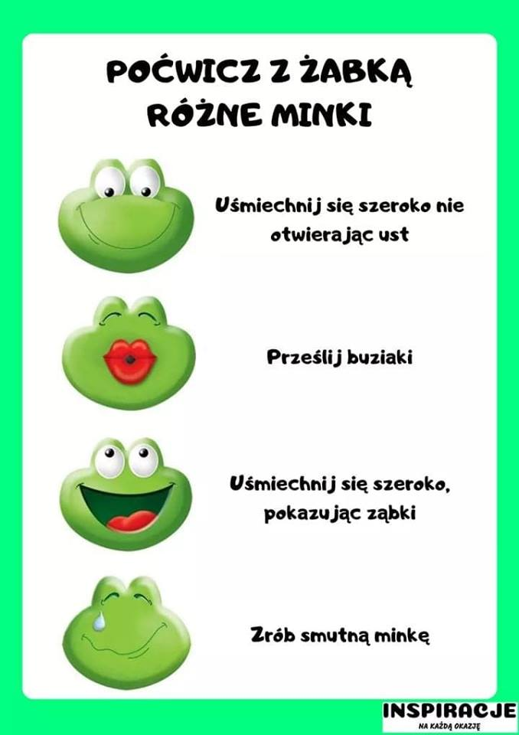
- Powtarzaj głoskę ż z samogłoskami we wszystkich kombinacjach.
Ża, żo, że , żu, ży
Aża, ażo, aże , ażu , aży
Oża, ożo , oże , ożu , oży
Eża, eżo , eże, eżu , eży
Uża, użu, uże, użu, uży
Iża, iże , iżo, Iżu, iży
Yza, yżo, yże, yżu, yży
- Poćwicz z żabką
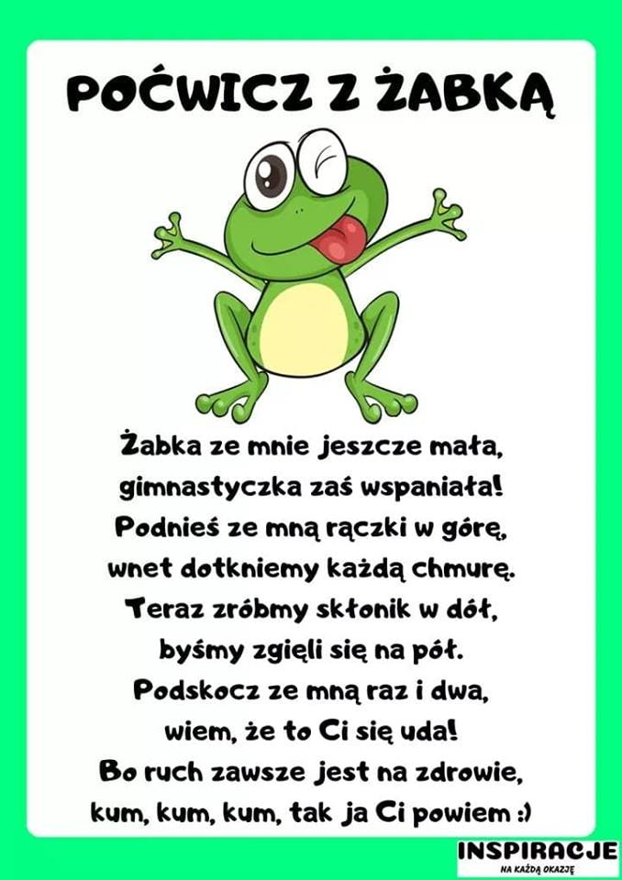
- Wykonaj zadania- poćwicz spostrzegawczość i mowę. Nazwij zwierzątka na obrazkach i naśladuj odgłosy tych zwierząt np.
żabka- kum, kum ,kum
pszczółka: bzz, bzz , bzz
bocian: kle , kle , kle
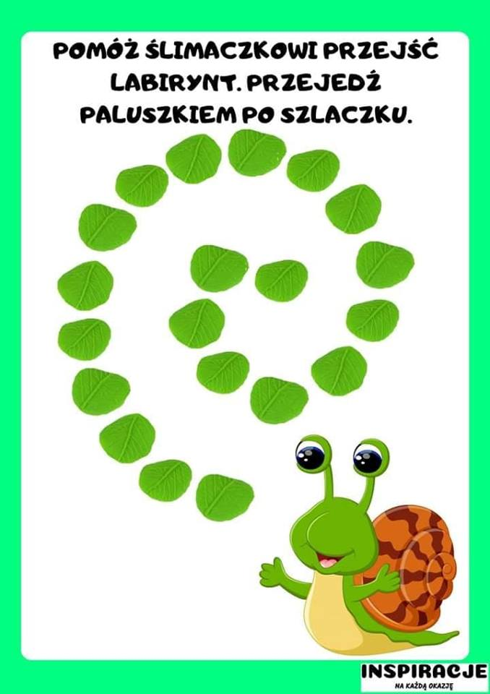
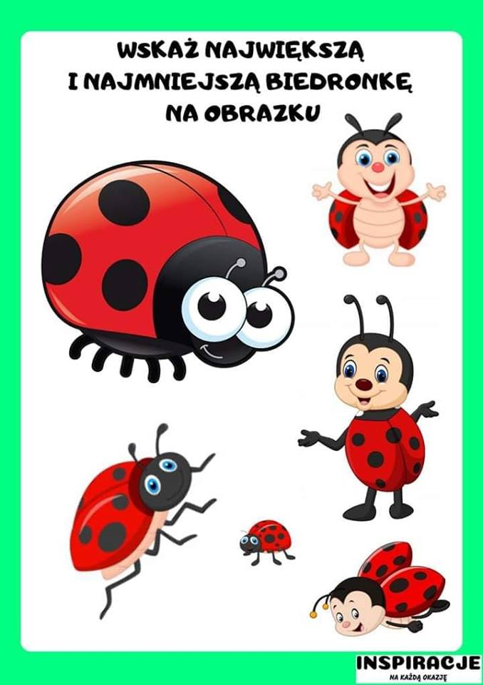
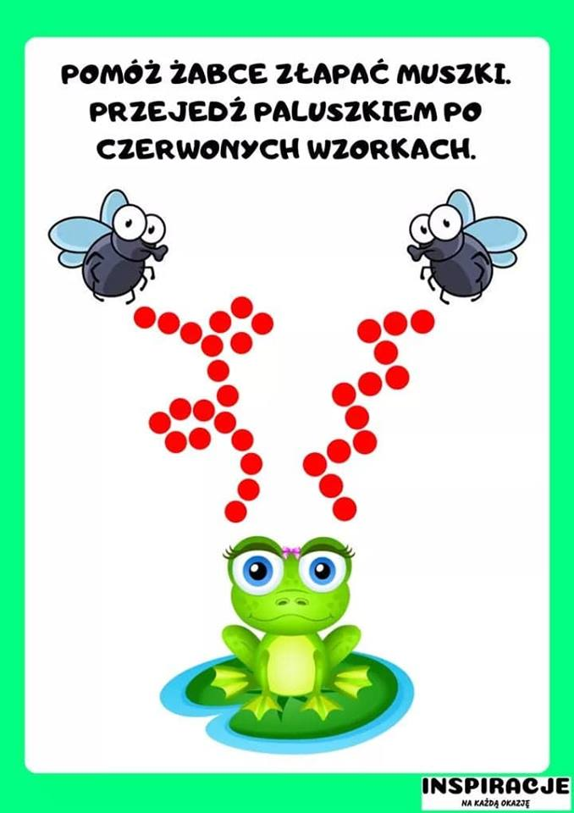
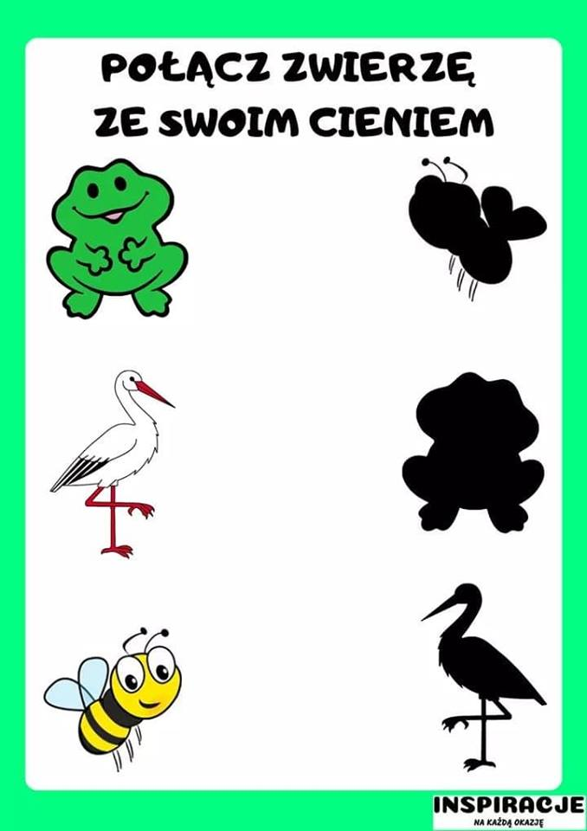
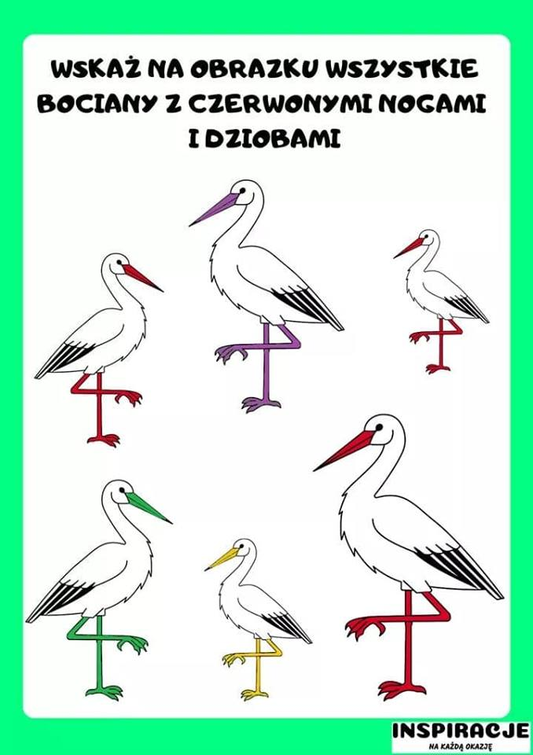
Źródło: Głoska, sylaba, słowo. A. Ciepiela - Koperek
Internet/ Inspiracje na każdą okazję

